Základní škola a mateřská škola Darkovice, příspěvková organizace

Celoroční plán školní družiny

Školní rok 2022/2023

Téma:

CESTA ZA POKLADEM

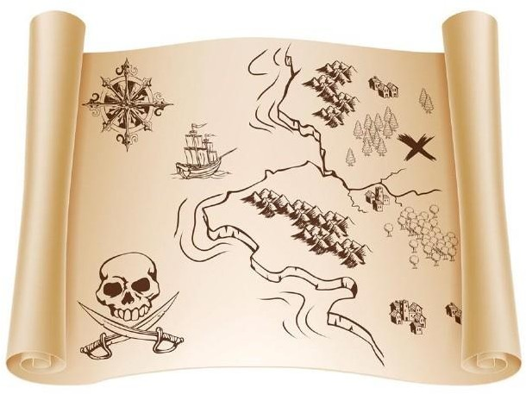

Září: PŘÍPRAVA NA PEVNINĚ

Než vyplujeme za pokladem, čeká nás spousta práce – posádka se musí navzájem seznámit, musí se seznámit s pravidly plavby, obeznámit se se svojí lodí (družinou), s piráty z ostatních lodí a jejich kapitánkami (kamarády, spolužáky). Musí vymyslet název lodi, svůj pokřik a svoji vlajku a musí si vlajku vytvořit.

Činnost odpočinková – vyprávění o prázdninách, zážitcích, které se nám nejvíce líbily, společenské hry dle výběru dětí, individuální hry se stavebnicemi, kreslení, prohlížení časopisů

Činnost rekreační - vycházky do okolí školy, seznámení se s okolím školy, hry na dětských hřištích v blízkosti školy, závodivé hry, seznamovací a komunikativní hry, hry k upevňování paměti, smyslové hry,
tvořivé práce ve skupinkách, námětové hry

Činnost zájmová
- pracovní, výtvarná - práce se stavebnicemi či prostorovými předměty, práce s časopisy: stříhání, lepení, kreslení – rozvoj jemné motoriky, práce s různými materiály, výroba vlajky

- přírodovědná – prohlídka okolí školy - poznáváme stromy a květiny v blízkosti školy, prohlubování vnímání přírody, poznáváme naše okolí

- estetická – malování zážitků z prázdnin, malujeme, jak si představujeme svoji pirátskou loď,
společné malování oceánů a moří s ostrovy, výzdoba chodby školní družiny (nástěnky, síť ukázky prací dětí školní družiny)

- sportovní – hry s míči, se švihadlem, závodivé hry
Příprava na vyučování – didaktické hry, udržování pořádku ve třídě, v družině, v šatně, ve své tašce,
seznámení se se školou – učebny, jídelna, tělocvična, sekretariát školy atd., seznámení s řádem školní družiny, seznámení s pravidly oddělení, s bezpečností práce, s PO, soutěž co víš o svém městě, pravidla slušného chování a kouzelná slovíčka, jazykolamy a básně pro procvičení jazýčku
Organizační činnost –doplnění informací pro rodiče, doplnění zápisních lístků, zapisování dětí do kroužků, třídní kniha, docházka, tvoření nástěnky, týdenní plány, navázání komunikace s rodiči, sbírání 1. klíče od zámku pokladu

Říjen: PŘÍRODOVĚDNÉ OSTROVY

Naše posádky vyplouvají. Jejich prvním cílem jsou přírodovědné ostrovy. Cestu na tyto ostrovy si budeme zpříjemňovat celý měsíc vyprávěním o přírodě – nejen o rostlinách a živočiších, ale také o podnebí, živelných pohromách a úkazech. Budeme tvořit z
přírodních materiálů, hrát si a napodobovat zvířata, malovat nejen zvířata, ale i rostliny a budeme je lépe poznávat.

Činnost odpočinková – práce s dětskými časopisy, podíváme se na DVD s přírodovědnou tématikou, čtení cestovatelské knihy na pokračování (Cesta za krásným ostrovem), relaxační cvičení, tanečně pohybové hry, poslech písniček, komunitní kruh na téma roční období, proměna přírody a počasí

Činnost rekreační – pohybové hry s pravidly, procházky do přírody a okolí školy, návštěva dětských hřišť v blízkosti školy, všímáme si změn v přírodě, zvířata a jejich způsob přípravy na zimní čas, zdolávání přírodních překážek, orientace v přírodě, hry na rozvoj osobnosti

Činnost zájmová
- pracovní – koláže a jiné výrobky za použití přírodních materiálů, výrobky z dýní, brambor či
mrkve, sběr přírodnin (listí, ovoce), skládaná zvířátka z listů stromů, z papíru, příroda v ročních obdobích, malujeme siluety zvířat, skládání mozaiky z luštěnin

- přírodovědná – besedy o zvířátkách a přírodninách, puzzle zvířat, poznej zvíře, přírodovědné kvízy a soutěže, přírodní vlivy, příroda v ročních obdobích a její proměny

- estetická – básničky a písničky o přírodě, zvířatech, rostlinách, poslech písniček o zvířatech, malování změn počasí v přírodě, kreslení čtyřlístku s ročním obdobím, vyrábění draků, obtiskování listů, brambor či ovoce
- sportovní – zdolávání překážek, hry na zručnost, hry s míči s pravidly, vycházky do okolí školy

Příprava na vyučování – hry na rozvoj jemné i hrubé motoriky, udržování pořádku ve věcech, opakování pravidel oddělení, chování k přírodě – ochrana přírody, besedy dle významných dní v měsíci, příprava
zvířátek na zimu, poznáváme zvířata podle siluety, zpěv písní o zvířatech (Byl jeden pán, Když jsem já sloužil, Čížečku, Čížečku, Malé kotě, Chytila jsem na pasece žížalu atd.)

Organizační činnost – docházka, třídní kniha, kontrola deníků, týdenní přípravy, příprava námětů, výzdoba třídy, komunikace s rodiči, tvoření nástěnky, naleznutí 2. klíče od zámku pokladu

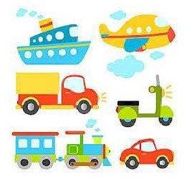
Listopad: OSTROV DOPRAVY

Zvedáme kotvu a natáčíme kormidlo směrem k ostrovu dopravy. Kola, auta, autobusy, trolejbusy, vlaky, letadla a doprava jako taková nás bude zajímat při cestě na tyto ostrovy.
Zda se zvládneme naučit některé silniční značky a zdokonalíme se v dopravních znalostech, záleží čistě jen na naší šikovnosti.

Činnost odpočinková – čteme si pohádky o dopravních prostředcích, hry se stavebnicemi (merkur, lego), stavba vlakové dráhy ze stavebnic, individuální hra dětí, povídáme si, kde jsme všude byli a kam bychom se rádi podívali, vymýšlíme vlastní dopravní značky

Činnost rekreační – pouštíme draka, vycházky do přírody a do okolí školy, seznamujeme se s dopravními značkami v blízkosti školy – význam značek, semaforu, chování na přechodu, hry dopravní tématikou

Činnost zájmová
- pracovní – skládání z papíru – loďky, parník, vytváříme dopravní značky – koláž z papíru

- přírodovědná – tiskátka z přírodních materiálů (brambory, mrkev), výrobky z kaštanů

- estetická - stavba naší lodi z prostorových materiálů, malujeme veselé dopravní prostředky, vytváříme šablony dopravních prostředků
- sportovní - hry na rychlost, obratnost a zručnost, opičí dráha, hry se švihadlem, s obručemi

Příprava na vyučování – kvízy s dopravní tématikou, poznávání dopravních značek, dopravní znalosti, bezpečná chůze do školy a ze školy, jízda na kole, povinná výbava kola

Organizační činnost – docházka, třídní kniha, týdenní plány, kontrola deníků, tvoření nástěnky, výzdoba třídy a chodeb ŠD, příprava námětů, komunikace s rodiči, sbírání 3. klíče od zámku pokladu

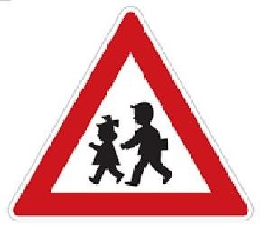

Prosinec: VÁNOČNÍ OSTROVY

Po úspěšné plavbě přes ostrovy dopravy nás čeká nádherná cesta na ty nejkrásnější ostrovy - ostrovy vánoční. Říká se, že na tomto ostrově
všechno září a hlavně, že je plný tajných přání, tak jsme všichni plni očekávání, co nás čeká.
Při plavbě na tyto ostrovy budeme mít na naší palubě návštěvu Mikuláše a čerta, které budeme ztvárňovat v různých podobách různými výtvarnými technikami. Připravíme drobné dárečky a budeme si povídat o vánočních svátcích… A možná nás navštíví i Ježíšek.

Činnost odpočinková – četba příběhů s vánoční tématikou, mikulášská besídka, vánoční besídka, zpívání koled, odpočinek na koberci, poslech relaxační hudby, beseda na téma Mikuláš, anděl a čert, vyprávění na téma Vánoce a svátky Vánoc

Činnost rekreační – vycházky do přírody, zimní sporty dle možnosti počasí a sněhu (klouzání, bobování, sáňkování, koulování), tvoření ze sněhu, individuální hry v učebně

Činnost zájmová
- pracovní – výroba vánočních ozdob z papíru i jiných materiálů, příprava výrobků na vánoční jarmark, vyrábění přání a jednoduchých vánočních dárků, pečení perníčků a cukroví na vánoční besídku, výzdoba třídy

- přírodovědná – vycházky do přírody, příprava krmítek a dobrot pro zvířata a ptáky v lese, péče o volně žijící zvířátka (sypání do krmítek)

- estetická – poslech pohádek se zimní a vánoční tématikou, zpívání písniček a koled, práce s
nůžkami (vystřihování vloček, vánočních stromů, baněk, komet, hvězdiček), dopis Ježíškovi, kolektivní výrobek např. vánoční strom, dopis, punčocha apod., kam si děti namalují dárky, které si přejí, malování Mikuláše, vyrábění adventního kalendáře s překvapením

- sportovní - zimní sporty, hudebně pohybové hry, pobyt na školním dvoře, hry na prohloubení vzájemné spolupráce a důvěry

Příprava na vyučování – řekneme si, jak se slaví Vánoce v různých zemích, příprava výrobků na jarmark školy, vnímání hudby vlastním tělem, didaktické hry, lidové pranostiky, rozvoj tanečních schopností u dětí

Organizační činnost – docházka, třídní kniha, týdenní plány, kontrola deníků, tvoření nástěnky, výzdoba třídy a chodeb ŠD, příprava námětů, komunikace s rodiči, sbírání 4. klíče od zámku pokladu

Leden: OSTROV SPORTU

Krásou a atmosférou vánočních ostrovů jsme byli docela uchváceni, bohužel se však musíme vydat dál v naší platbě, jejíž cíl je nám všem jasný … najít poklad. Jsme však teprve v polovině platby a čeká nás ještě spousta nových zkušeností a poznatků. Tentokrát naše loď
směřuje k ostrovu sportu. V průběhu platby na tento ostrov si budeme povídat o různých sportech, některé pokud nám to naše paluba umožní, si i vyzkoušíme.

Činnost odpočinková – četba z dětských časopisů, poslech pohádek na CD, podíváme se na DVD, rozhovory s dětmi o zážitcích z vánočních prázdnin, povídání o letní a zimní olympiádě, o paralympiádě, zimní a letní sporty, deskové a karetní hry

Činnost rekreační – vycházky do okolí školy, hry se sněhem a na sněhu, soutěže s míčem, využití tělocvičny školy, didaktické hry se zimní tématikou

Činnost zájmová
- pracovní – příprava dárků na zápis dětí do prvních tříd, tvoření zamrzlé krajiny pomocí různých
technik (3D efekt, škrabané obrázky, vrstvení, propojování barev, využití tuže, vodovek, voskovek, temper, klovatiny, odklízení sněhu na školním dvoře

- přírodovědná – čtení stop ve sněhu – poznávání stop, pozorování změn počasí, povídání co dělají zvířátka v zimě doplňování zrní do krmítek

- estetická - malujeme sportovce, navrhujeme oblečení pro sportovce

- sportovní – sportovní hry a soutěže v tělocvičně i na školním hřišti, taneční prvky při hudbě, silové zápasy, netradiční olympiáda
Příprava na vyučování – kvízy, hádanky, spojovačky a doplňovačky na téma sport, péče o vlastní tělo a zdraví, práce s hudebními nástroji, vysvědčení: zhodnocení samo sebe

Organizační činnost – docházka, třídní kniha, týdenní plány, kontrola deníků, tvoření nástěnky, výzdoba třídy a chodeb ŠD, příprava námětů, komunikace s rodiči, sbírání 5. klíče od zámku pokladu

Únor: KARNEVALOVÉ OSTROVY

…. Ze sportu rychle míříme k zábavě a veselí. Dalším cílem naší plavby jsou karnevalové ostrovy. Co nás tam vůbec čeká? Spousta zábavy, masek, masopustů a radosti. Karnevalové ostrovy jsou opravdu netradiční – lidé těchto ostrovů jsou opravdu výjimeční, neustále totiž chodí v maskách a převlecích a proto i my se musíme na vylodění na tomto ostrově pečlivě přichystat. Při
plavbě se musíme patřičně naladit a připravit, abychom se zdejšími obyvateli zcela splynuly.

Činnost odpočinková – poslech pohádek čtených i na CD, četba příběhu s cestovatelskou tématikou, povídáme si o masopustu, karnevalech a cirkuse, individuální hra na koberci, prohlížení dětských časopisů, deskové a společenské hry, volné hry na koberci

Činnost rekreační – hry na hřišti, hry se sněhem, vyšlapávání obrázků do sněhu, cvičení s hudbou, procházky do okolí školy, smyslové hry ve třídě

Činnost zájmová
- pracovní – výroba papírových masek různého druhu, výroba karnevalových doplňků

- přírodovědná – procházky do okolí školy, povídáme si o zvířátkách z cirkusu, které jsme tam
viděly, jak se tam mají, jaké zvířátko máme doma, jak se o něj staráme, práce s glóbusem, atlasem a mapou, vyprávění o pustém ostrově, jak využít přírodní materiály k přežití, jak funguje kompas, mapa či buzola

- estetická – vytváříme klauny, zpíváme písničky, lidové písničky, poslech písní v různých jazycích, ztvárnění více etnických skupin z různých kontinentů světa

- sportovní – tanečně pohybové hry, cvičení při hudbě, funkční hry pro rozvoj pohybu celého těla a senzomotorických funkcí
Příprava na vyučování – pranostiky na únor, povídáme si, o lidech žijících v různých zemích, o jejich práci a životě, prohlubování zájmu o etnické skupiny a jiné národnosti či kmeny
Organizační činnost – docházka, třídní kniha, týdenní plány, kontrola deníků, tvoření nástěnky, výzdoba třídy a chodeb ŠD, příprava námětů, komunikace s rodiči, sbírání 6. klíče od zámku pokladu

Březen: POHÁDKOVÉ OSTROVY

Po úspěšném zdolání dalšího ostrova zvedáme plachty a vyrážím vstříc dalším zážitkům. Cesta, kterou máme před sebou, není zase tak dlouhá. V blízkosti karnevalových
ostrovů se totiž nachází ostrovy pohádkové. Na tyto ostrovy se všichni těšíme, vždyť kdo by neměl rád pohádky?
Animované, loutkové či hrané všechny mají šťastný konec a i my doufáme, že naše plavba bude mít šťastný konec a podaří se nám najít poklad, za kterým se již více jak půl roku plavíme. Na plavbě na tyto ostrovy nás čekají nejen pohádkové bytosti a pohádky jako takové, ale budeme vítat jaro a také se připravovat na velikonoční svátky.

Činnost odpočinková – společné čtení z pohádkových knížek, poslech pohádek na CD, DVD s pohádkami, kreslení na tabuli, odpočinek na koberci, pantomima, tvoření z plastelíny, navlékání korálků

Činnost rekreační – vycházky do okolí školy, individuální hry na školním hřišti

Činnost zájmová
- pracovní – vyrábíme květiny z papíru, zápichy do květináče s tématikou velikonoc, malování za využití různých technik, velikonoční přání, velikonoční výzdoba, barvení vajíček

- přírodovědná – procházky do přírody a vnímání probouzení jara, klady a zápory jara, změna času, první kytičky na zahrádkách, sledujeme ptáčky

- estetická – zpíváme písničky z pohádek, písničky o jaru, malujeme nejoblíbenější pohádkovou postavu, hrátky s pohádkami, skládání kytek z papíru

  - sportovní – hry s míčem, s obručemi, sešvihaly, pohybové hry s pohádkovými náměty, skákání gumy, přes švihadlo

Organizační činnost – docházka, třídní kniha, týdenní plány, kontrola deníků, tvoření nástěnky, výzdoba třídy a chodeb ŠD, příprava námětů, komunikace s rodiči, sbírání 7. klíče od zámku pokladu

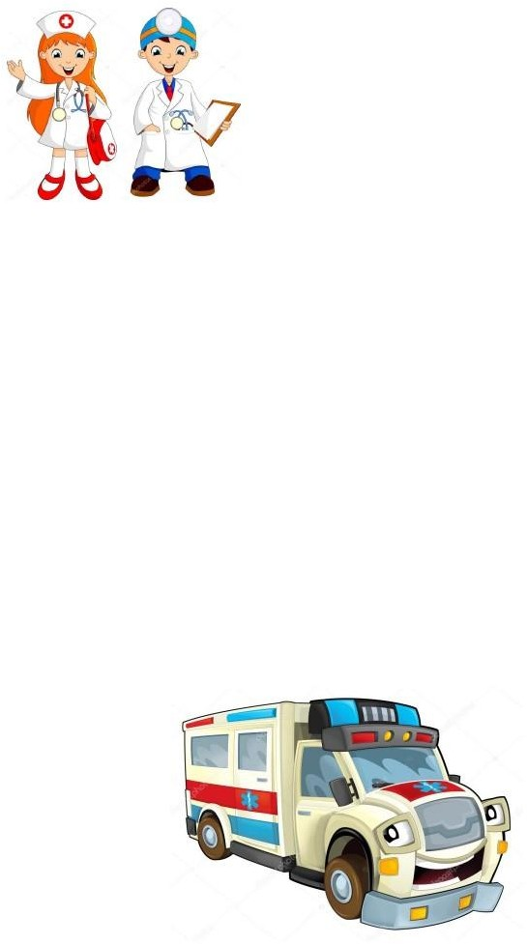
Duben: ZDRAVOTNÍ OSTROVY

Pohádkové ostrovy byly nádherné. I když se nám z těchto
ostrovů vůbec nechtělo, musely jsme se opět nalodit a vyplout
dál. Po vyplutí nás na otevřeném moři zastihl silný vítr a prudká bouře, naše lodě ztroskotaly na pustém ostrově. Více jak polovina všech posádek onemocněla. Vzhledem k tomu, co se nám při plavbě přihodilo, nazvaly jsme tento ostrov ostrovem
zdravotním.

Činnost odpočinková – hry na koberci, zpíváme písničky, recitujeme básničky, pexeso, omalovánky, hry dle vlastního výběru, povídání o nebezpečných situacích a jak si s nimi poradit, první pomoc

Činnost rekreační – individuální hry ve třídě i na školním hřišti, hrajeme si na lékaře, nebezpečí, která nám hrozí a krátké scénky u lékaře

Činnost zájmová
- pracovní – učíme se ošetřit si ránu, jednoduché zavázaní poranění, obrázkové čtení – první pomoc vyrábění čarodějnice za využití různých materiálů

- přírodovědná – vycházky do okolí školy, sledujeme další proměny jarní přírody – kvetoucí stromy, keře a jarní květiny, poznáváme ptáky a vnímáme jejich zpěv

- estetická – malujeme křídou na školním hřišti na téma
vyrábíme čarodějnické masky, malujeme čarodějnické obrázky, vyrábíme lektvary

- sportovní – míčové hry na školním hřišti, hry se švihadly a s obručemi, hry na písku, hry pro rozvoj sebevědomí

Organizační činnost – docházka, třídní kniha, týdenní plány, kontrola deníků, tvoření nástěnky, výzdoba třídy a chodeb ŠD, příprava námětů, komunikace s rodiči, sbírání 8. klíče od zámku pokladu

Květen: ostrovy dramatiky, hudby a tanců

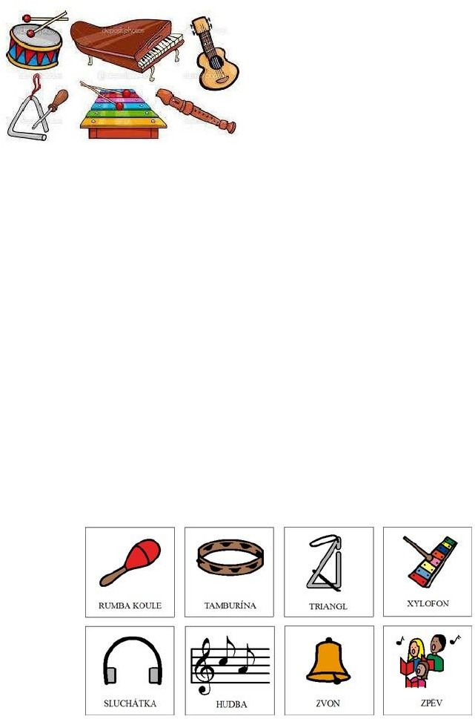
Přes všechnu smůlu, která nás potkala v předchozí plavbě, nebyly škody na lodích naštěstí tak velké a daly se opravit. Naše cesta, která se již blíží ke konci tak mohla pokračovat dál. Cílem další naší plavby jsou
ostrovy dramatiky, hudby a tanců. Tato cesta bude
náročná, čeká nás totiž celodružinová soutěž ve zpěvu a tanci.

Činnost odpočinková – poslech pohádek, zpívání lidových písniček, DVD s ukázkou moderních i klasických tanců, vyprávění vtipů, pantomima, hraní na koberci

Činnost rekreační – improvizace krátkých scének z běžného života, individuální hry dle vlastního uvážení, dramatizační hry, cvičení dechu, řeči

Činnost zájmová
• přírodovědná – procházky do okolí školy a do přírody

• estetická – vyrábíme přáníčko pro maminku, hrajeme na hudební nástroje, drumbeny

• sportovní – hry pro lepší koordinaci těla a rovnováhy, cvičení s lanem, překážková dráha, míčové hry na školním dvoře

Příprava na vyučování - besedy na téma divadlo, tanec, hudba, hudební nástroje a hudební žánry, kvíz poznáš hudební nástroj (poslechově i vizuálně), učíme se báseň pro maminku

Organizační činnost – docházka, třídní kniha, týdenní plány, kontrola deníků, tvoření nástěnky, výzdoba třídy a chodeb ŠD, příprava námětů, komunikace s rodiči, sbírání 9. klíče od zámku pokladu

Červen: konečně k cíli…

Plavba je téměř u konce a všichni doufáme, že se nám podaří nalézt vysněný poklad. Vždyť plavba byla náročná a strastiplná, plná překážek, nástrah, nových poznatků a znalostí. Prožily jsme spoustu legrace, našly jsme nové kamarády a zasoutěžily jsme si v různých disciplínách. Co můžeme ještě čekat?
Disciplíny nejrůznějšího druhu, disciplíny trochu ztřeštěné, olympiádu školní družiny, turistické a orientační znalosti, oslava Dne dětí a samozřejmě POKLAD.

Činnost odpočinková – odpočinek na koberci při poslechu pohádky, povídáme si o prázdninách, které nás čekají, kam se chystáme, co budeme dělat, jak se máme bezpečně chovat o prázdninách, námětové hry,
deskové, karetní a společenské hry, kreslení dle vlastní fantazie

Činnost rekreační – rozloučení s družinou, hledání indicií, které nás dovedou k pokladu, volné hry v přírodě a na školním dvoře, závodivé hry

Činnost zájmová
- pracovní – stříhání, lepení, skládání papíru, malujeme a vytváříme vlastní puzzle, konstruktivní stavebnice, textilní koláž, úklid družinové třídy před prázdninami

- přírodovědná – louka a drobný hmyz, léčivé rostliny a kytky, letní čas v přírodě, pozorování změn v přírodě

- estetická – kreslení krajiny v okolí školy, vymýšlíme vlastní netradiční hry, navlékání těstovin – vyrábíme náramky, malování a vyrábění hmyzu

- sportovní – míčové a jiné hry na školním dvoře, netradiční disciplíny ve třídě i na školním hřišti, hry na upevnění odvahy

Organizační činnost – docházka, třídní kniha, týdenní plány, kontrola deníků, tvoření nástěnky, výzdoba třídy a chodeb ŠD, příprava námětů, komunikace s rodiči, naleznutí posledního klíče od zámku pokladu – hledání pokladu s odměnami

Závěr

Součástí ročního plánu je také řádné poučení dětí o bezpečnosti před každými prázdninami, státním svátkem či volnem udělené ředitelem školy. Činnosti jsou připravovány s ohledem k věku dítěte, jeho
schopnostem a možnostem. Ke každému dítěti přistupujeme individuálně, navazujeme příjemnou atmosféru a snažíme se o plně fungující kolektiv. Děti zbytečně nepřetěžujeme, dbáme na bezpečnost ochrany a zdraví.
Činnosti a akce jsou uskutečňovány v rámci celé družiny. Činnosti se mohou v průběhu školního roku změnit. Akce školní družiny mohou být pozměněny.

V Darkovicích 29.8.2022

Vychovatelky: Lucie Ricková (1.oddělení)
Veronika Poštulková (2.oddělení)

